2019年2季度安全评价项目信息表
项目编号：
项目名称 | 中国石油天然气股份有限公司山东莱芜销售分公司杨庄加油站
项目简介 | 中国石油天然气股份有限公司山东莱芜销售分公司杨庄加油站主要经营汽油、柴油，该加油站2018年进行了双层罐改造，现共设埋地储油罐4只，容积均为20m3，汽油罐和柴油罐各2只。油罐总容量60m3，为三级加油站设置。加油站共有电脑控制的加油机4台，其中两台双枪单油品加油机（汽油和柴油各1台），两台双枪双油品加油机。
评价人员 |  | 姓 名 |  | 备注
项目负责人 |  | 刘云红
项目组成员 |  | 刘彩霞
 |  | 崔强
 |  | 李琳
 |  | 刘振忠
报告编制人 |  | 刘云红
报告审核人 |  | 王静
过程控制负责人 |  | 刘彩霞
技术负责人 |  | 王敏
技术专家
或有关技术人员
到现场开展安全评价工作情况 |  | 时 间 | 到现场主要人员 | 主要任务
 |  | 2019.3.6 | 崔强 李琳 | 初访
 |  | 2019.3.1 | 刘云红 崔强 | 现场考察
安全评价报告提交时间：2019.4.1
有必要公开的其它内容：
危险化学品企业、地下矿山项目的隐患统计（只填写数量，问题，一般隐患及重大隐患按省局文件鲁安监发[2006]84号文进行判断）

2019年度安全评价机构事故隐患排查统计分析报表
单位 ：中国石油天然气股份有限公司山东莱芜销售分公司杨庄加油站
行业：危险化学品企业
数量  隐患分类 | 一般事故隐患数量（项） | 重大事故隐患数量（项） | 整改措施建议数量（条）
安全管理
厂区作业环境
总图布置
工艺技术
设备
仪表自控
电气
公用工程系统
生产辅助系统
建（构）筑物
消防（气放）设施
职业卫生
安全防护设施
其他
合计 | 0 |  | 0
存在问题
对隐患产生的原因进行深入的分析 | （可另附页）
对本行业安全生产工作的建议 | （可另附页）
典型案例说明与分析（没有相关情况的可不填） | （可另附页）

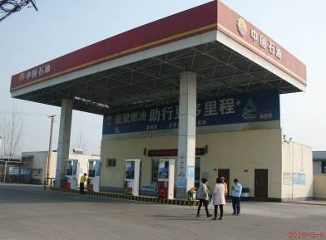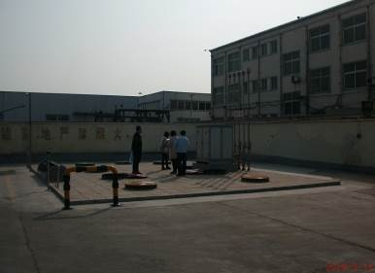

2019年第2季度安全评价项目信息表
项目名称 | 山东中德新城热力有限公司莱城工业区工业蒸汽项目
项目简介 | 新建管网覆盖整个工业园工业用户。主管网主要沿汇合大道、深圳南路、泰山路、亿祥北路、固德东路、澳门北路、汇通东路，主要管径为DN600，沿水渠段采用架空敷设，除水渠段采用直埋敷设，全长21.9公里。
评价人员 |  | 姓 名 |  | 备注
项目负责人 |  | 刘云红
项目组成员 |  | 李琳
 |  | 王静
 |  | 刘振忠
 |  | 崔强
报告编制人 |  | 刘云红
报告审核人 |  | 吕德峰
过程控制负责人 |  | 刘彩霞
技术负责人 |  | 王敏
技术专家
或有关技术人员
到现场开展安全评价工作情况 |  | 时 间 | 到现场主要人员 | 主要任务
 |  | 4.10 | 刘云红 王静 | 初访
 |  | 4.15 | 刘云红 刘振忠 | 现场考察
安全评价报告提交时间：2019.4.30
有必要公开的其它内容：

2019年第2季度安全评价项目信息表
项目名称 | 中国石油天然气股份有限公司山东莱芜销售分公司茶业口镇加油站
项目简介 | 设有储油罐4只，均埋地敷设，其中20m³汽油罐2只，20m³柴油罐2只，油罐总容量60m³（柴油折半），根据《汽车加油加气站设计与施工规范》（GB50156-2012）第3.0.9条之规定，满足V≤90m³，该站为三级加油站设置。加油站现有电脑控制的双油品四枪加油机2台。
评价人员 |  | 姓 名 |  | 备注
项目负责人 |  | 刘云红
项目组成员 |  | 李琳
 |  | 王静
 |  | 刘振忠
 |  | 崔强
报告编制人 |  | 刘云红
报告审核人 |  | 吕德峰
过程控制负责人 |  | 刘彩霞
技术负责人 |  | 王敏
技术专家
或有关技术人员
到现场开展安全评价工作情况 |  | 时 间 | 到现场主要人员 | 主要任务
 |  | 3.9-3.10 | 刘云红 刘振忠 | 初访
 |  | 3.13-3.14 | 刘云红 李琳 | 现场考察
 |  | 3.14-3.15 | 刘云红 崔强 | 现场检查
安全评价报告提交时间：2019.4.1
有必要公开的其它内容：

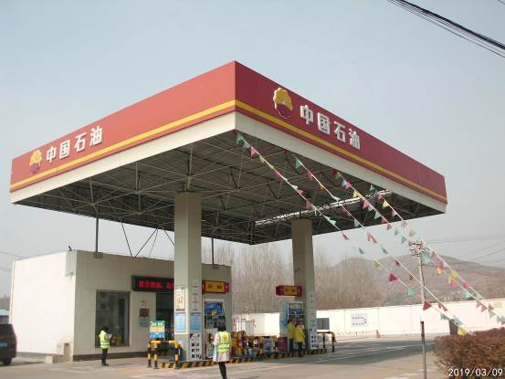
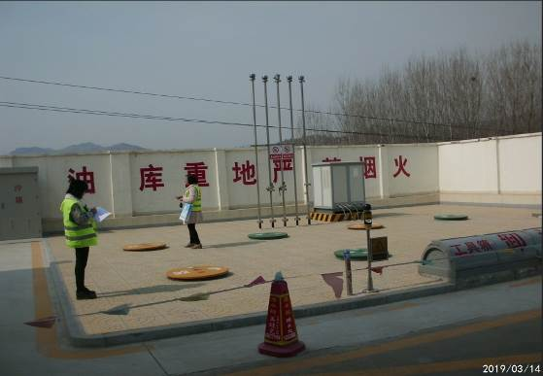
2019年第2季度安全评价项目信息表
项目编号：
项目名称 | 山东同盈环保科技有限公司
项目简介 | 设有储油罐4只，均埋地敷设，其中30m³汽油罐2只，30m³柴油罐2只，油罐总容量90m³（柴油折半），根据《汽车加油加气站设计与施工规范》（GB50156-2012）第3.0.9条之规定，满足V≤90m³，该站为三级加油站设置。加油站现有电脑控制的双枪单油品加油机2台，单枪单油品加油机2台。
评价人员 |  | 姓 名 |  | 备注
项目负责人 |  | 刘云红
项目组成员 |  | 李琳
 |  | 王静
 |  | 刘振忠
 |  | 崔强
报告编制人 |  | 刘云红
报告审核人 |  | 吕德峰
过程控制负责人 |  | 刘彩霞
技术负责人 |  | 王敏
技术专家
或有关技术人员
到现场开展安全评价工作情况 |  | 时 间 | 到现场主要人员 | 主要任务
 |  | 3.28-3.29 | 刘云红 李琳 | 初访
 |  | 4.1-4.2 | 刘云红 王静 | 现场考察
 |  | 4.10-4.11 | 刘云红 刘振忠 | 现场检查
 |  | 5.10-5.11 | 刘云红 刘振忠 | 现场核查
安全评价报告提交时间：2019.6.15
有必要公开的其它内容：

2019年度安全评价机构事故隐患排查统计分析报表
单位 ：山东同盈环保科技有限公司
行业：危险化学品企业
数量  隐患分类 | 一般事故隐患数量（项） | 重大事故隐患数量（项） | 整改措施建议数量（条）
安全管理
厂区作业环境
总图布置
工艺技术 | 1 |  | 1
设备
仪表自控
电气
公用工程系统
生产辅助系统
建（构）筑物
消防（气放）设施
职业卫生
安全防护设施
其他
合计 | 1 |  | 1
存在问题 | 卸油口及油品回收接口未设明显的标识。
对隐患产生的原因进行深入的分析 | （可另附页）
对本行业安全生产工作的建议 | （可另附页）
典型案例说明与分析（没有相关情况的可不填） | （可另附页）

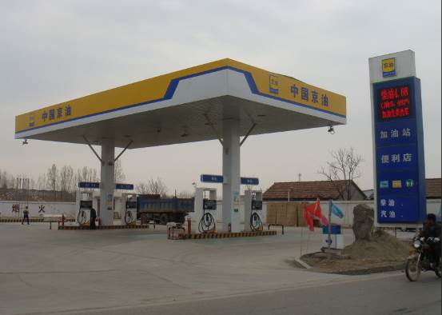
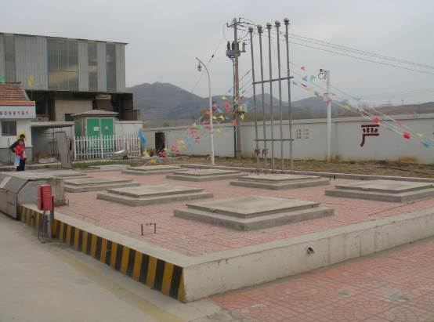
山东同盈环保科技有限公司现场照片

2019年2季度安全评价项目信息表
项目编号：
项目名称 | 山东舜鑫电源科技有限公司年产1000吨腐植酸项目
项目简介 | 山东舜鑫电源科技有限公司占地面积4320m²（约6.5亩），主要建设腐植酸生产装置区、原料仓库、成品仓库、原料（硫酸）罐区、生活办公区、污水及废气处理装置区等。  2014年9月经莱芜市高新技术产业开发区发展计划局备案，取得“山东省建设项目登记备案证明”，备案号：1412030042。2014年7月3日取得莱芜市国土资源局颁发的“建设用地批准书”（莱芜市[2014]国用字第64号），地类（用途）为工业用地。该项目位于山东省济南市莱芜高新区草沟村（精细化工工业园南北路以西3#车间），该园区为规划的化工园区，项目车间为租赁使用。项目的选址符合当地的发展规划要求。  2015年10月由山东中天科技工程有限公司编制了《莱芜鑫瑞科电源材料科技有限公司年产1000吨腐植酸项目安全设施设计专篇》，并通过了专家组对该项目的安全设施设计审查；该项目由山东省显通安装有限公司进行施工，由山东鲁润志恒工程管理有限公司进行监理。建设完成后，建设、设计、施工及监理单位进行了联合验收，并出具了工程交竣工报告。
评价人员 |  | 姓 名 |  | 备注
项目负责人 |  | 吕德峰
项目组成员 |  | 刘彩霞
 |  | 刘振忠
 |  | 李琳
 |  | 王静
报告编制人 |  | 吕德峰
报告审核人 |  | 吕华
过程控制负责人 |  | 刘彩霞
技术负责人 |  | 王敏
技术专家
或有关技术人员
到现场开展安全评价工作情况 |  | 时 间 | 到现场主要人员 | 主要任务
 |  | 2019.3.16 | 吕德峰 刘彩霞 | 初访
 |  | 2019.3.22 | 吕德峰 王静 | 现场考察
 |  | 2019.4.3 | 吕德峰 刘振忠 | 现场检查
 |  | 2019.5.25 | 吕德峰 李琳 | 现场核查
安全评价报告提交时间：2019.6.12
有必要公开的其它内容：
危险化学品企业、地下矿山项目的隐患统计（只填写数量，问题，一般隐患及重大隐患按省局文件鲁安监发[2006]84号文进行判断）

2019年度安全评价机构事故隐患排查统计分析报表
单位 ：山东舜鑫电源科技有限公司年产1000吨腐植酸项目 行业： 一般化工
数量  隐患分类 | 一般事故隐患数量（项） | 重大事故隐患数量（项） | 整改措施建议数量（条）
安全管理
厂区作业环境
总图布置
工艺技术 | 2 |  | 2
设备
仪表自控
电气
公用工程系统
生产辅助系统
建（构）筑物
消防（气放）设施
职业卫生
安全防护设施
其他
合计 | 2 |  | 2
存在问题 | 1、生产车间、原料仓库及成品仓库门窗为推拉式。  2、二层防护栏杆设置不规范。
对隐患产生的原因进行深入的分析 | （可另附页）
对本行业安全生产工作的建议 | （可另附页）
典型案例说明与分析（没有相关情况的可不填） | （可另附页）
照片：
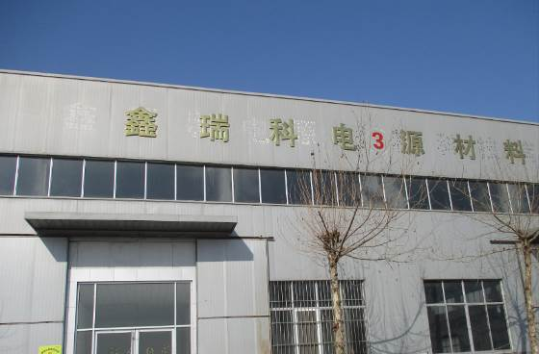

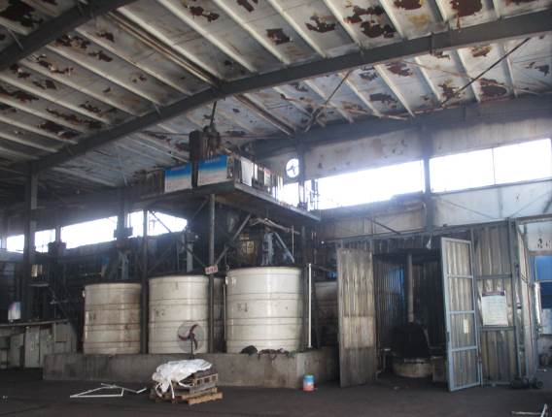

2019年2季度安全评价项目信息表
项目编号：
项目名称 | 中国石化销售有限公司山东莱芜第六十九加油站经营危险化学品项目
项目简介 | 中国石化销售有限公司山东莱芜第六十九加油站主要经营汽油、柴油，是成品油批发零售经营的加油站(以下均称加油站)。该加油站2019年进行了双层油罐及双层管道改造，现共设埋地汽油储油罐3只，容积均为20m3。油罐总容量60m3，根据《汽车加油加气站设计与施工规范》（GB50156-2012，2014年版）第3.0.9条之规定，满足V≤90m3，为三级加油站设置。
评价人员 |  | 姓 名 |  | 备注
项目负责人 |  | 刘彩霞
项目组成员 |  | 刘云红
 |  | 刘振忠
 |  | 王静
 |  | 李琳
报告编制人 |  | 刘彩霞
报告审核人 |  | 吕华
过程控制负责人 |  | 刘彩霞
技术负责人 |  | 王敏
技术专家
或有关技术人员
到现场开展安全评价工作情况 |  | 时 间 | 到现场主要人员 | 主要任务
 |  | 2019.1.12 | 刘云红 王静 | 初访
 |  | 2019.1.15 | 刘彩霞 王静 | 现场考察
 |  | 2019.5.6 | 刘彩霞 王静 | 现场检查
 |  | 2019.6.10 | 刘彩霞 王静 | 现场核查
安全评价报告提交时间：2019.6.20
有必要公开的其它内容：
危险化学品企业、地下矿山项目的隐患统计（只填写数量，问题，一般隐患及重大隐患按省局文件鲁安监发[2006]84号文进行判断）

2019年度安全评价机构事故隐患排查统计分析报表
单位 ：中国石化销售有限公司山东莱芜第六十九加油站 行业：危险化学品企业
数量  隐患分类 | 一般事故隐患数量（项） | 重大事故隐患数量（项） | 整改措施建议数量（条）
安全管理 | 1 |  | 1
厂区作业环境
总图布置 | 1 |  | 1
工艺技术 | 1 |  | 1
设备
仪表自控
电气
公用工程系统
生产辅助系统
建（构）筑物
消防（气放）设施
职业卫生
安全防护设施
其他
合计 | 3 |  | 3
存在问题 | - 各油罐均未设置油品标识。  - 埋地油罐、油品卸车点与厕所的防火间距不足；油品卸车点与站房的防火间距不足。  - 各卸油接口及油气回收接口未设油品标识。
对隐患产生的原因进行深入的分析 | （可另附页）
对本行业安全生产工作的建议 | （可另附页）
典型案例说明与分析（没有相关情况的可不填） | （可另附页）

照片：
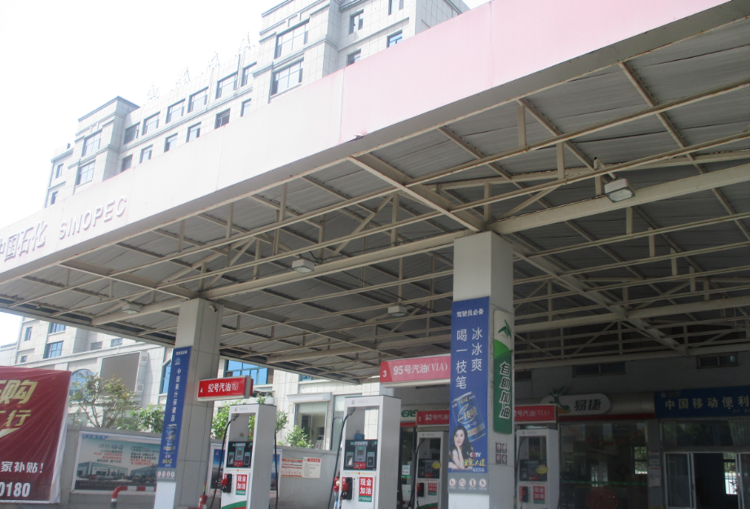

2019年第2季度安全评价项目信息表
项目编号：
项目名称 | 山东莱芜方兴热力有限公司
项目简介 | 山东莱芜方兴热力有限公司成立于2009年，主要负责莱芜高新区的集中供热管网的建设和运营管理。公司依托华能莱芜发电厂高温水为热源，目前已建设高温水管网50余公里，2018年底热用户131家，实际供热面积达647万㎡。
评价人员 |  | 姓 名 |  | 备注
项目负责人 |  | 刘云红
项目组成员 |  | 李琳
 |  | 王静
 |  | 刘振忠
 |  | 崔强
报告编制人 |  | 刘云红
报告审核人 |  | 吕德峰
过程控制负责人 |  | 刘彩霞
技术负责人 |  | 王敏
技术专家
或有关技术人员
到现场开展安全评价工作情况 |  | 时 间 | 到现场主要人员 | 主要任务
 |  | 6.1 | 刘云红 王静 | 初访
 |  | 6.5 | 刘云红 刘振忠 | 现场考察
安全评价报告提交时间：2019.6.20
有必要公开的其它内容：

